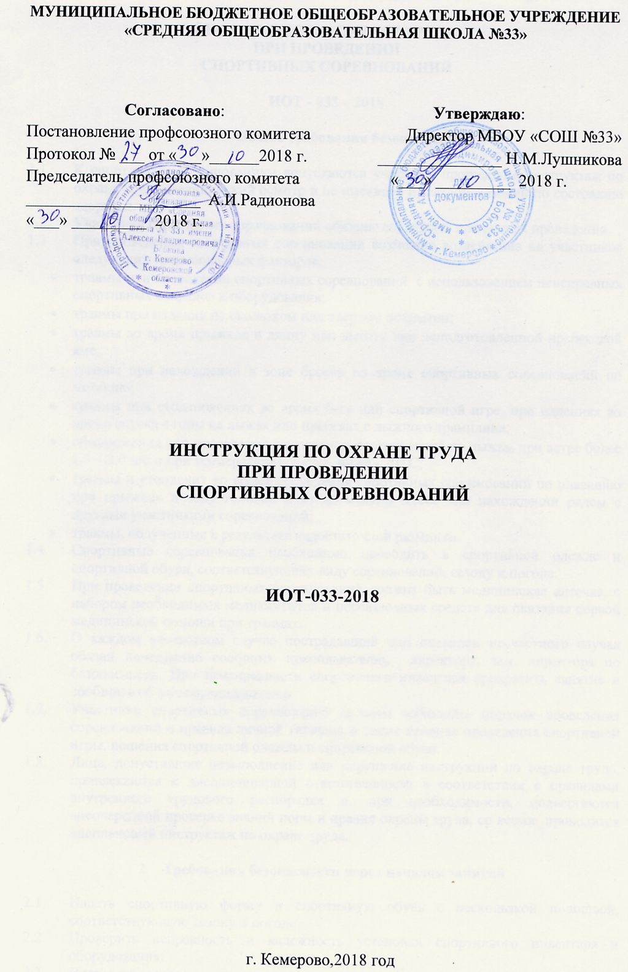

МУНИЦИПАЛЬНОЕ БЮДЖЕТНОЕ ОБЩЕОБРАЗОВАТЕЛЬНОЕ УЧРЕЖДЕНИЕ

«Средняя общеобразовательная школа №33»

Согласовано:  Постановление профсоюзного комитета  Протокол № ___ от «___»______2018 г.  Председатель профсоюзного комитета  _____________________ А.И.Радионова  «___» _________ 2018 г. | Утверждаю:  Директор МБОУ «СОШ №33»  _______________ Н.М.Лушникова  «___» _________ 2018 г.

ИНСТРУКЦИЯ ПО ОХРАНЕ ТРУДА
ПРИ ПРОВЕДЕНИИ
СПОРТИВНЫХ СОРЕВНОВАНИЙ

ИОТ-033-2018

г. Кемерово,2018 год

Инструкция по охране труда
ПРИ ПРОВЕДЕНИИ
СПОРТИВНЫХ СОРЕВНОВАНИЙ

ИОТ - 033 – 2018

- Общие требования безопасности

  - К спортивным соревнованиям допускаются учащиеся прошедшие инструктаж по охране труда, медицинский осмотр и не имеющие противопоказаний по состоянию здоровья.
  - Участники спортивных соревнований обязаны соблюдать правила их проведения.
  - При проведении спортивных соревнований возможно воздействие на участников следующих травмоопасных факторов:
- травмы при проведении спортивных соревнований с использованием неисправных спортивных снарядов и оборудования;
- травмы при падении на скользком или твердом покрытии;
- травмы во время прыжков в длину или высоту при неподготовленной прыжковой яме;
- травмы при нахождении в зоне броска во время спортивных соревнований по метанию;
- травмы при столкновениях во время бега или спортивной игре, при падениях во время спуска с горы на лыжах или прыжках с лыжного трамплина;
- обморожения при проведении спортивных соревнований по лыжам при ветре более 1,5 – 2,0 м/с и при температуре воздуха ниже - 20° С;
- травмы и утопления во время проведения спортивных соревнований по плаванию при прыжках в воду головой вниз на мелком месте или нахождении рядом с другими участниками соревнований;
- травмы, полученные в результате недостаточной разминки.
  - Спортивные соревнования необходимо проводить в спортивной одежде и спортивной обуви, соответствующих виду соревнований, сезону и погоде.
  - При проведении спортивных соревнований должна быть медицинская аптечка, с набором необходимых медикаментов и перевязочных средств для оказания первой медицинской помощи при травмах.
  - О каждом несчастном случае пострадавший или очевидец несчастного случая обязан немедленно сообщить преподавателю, директору, зам. директора по безопасности. При неисправности спортивного инвентаря прекратить занятие и сообщить об этом преподавателю.
  - Участники спортивных соревнований должны соблюдать порядок проведения соревнований и правила личной гигиены, а также правила проведения спортивной игры, ношения спортивной одежды и спортивной обуви.
  - Лица, допустившие невыполнение или нарушение инструкции по охране труда, привлекаются к дисциплинарной ответственности в соответствии с правилами внутреннего трудового распорядка и, при необходимости, подвергаются внеочередной проверке знаний норм и правил охраны труда, со всеми проводится внеплановый инструктаж по охране труда.

- Требования безопасности перед началом занятий

  - Надеть спортивную форму и спортивную обувь с нескользкой подошвой, соответствующую сезону и погоде.
  - Проверить исправность и надежность установки спортивного инвентаря и оборудования.
  - Проверить состояние и отсутствие посторонних предметов на полу спортивной площадке.
  - Тщательно разрыхлить песок в прыжковой яме – месте приземления.
  - В местах соскоков со спортивных снарядов положить гимнастические маты так, чтобы их поверхность была ровной.
  - Тщательно проветрить спортивный зал.
  - Сделать разминку, выполнить несколько легких упражнений.

- Требования безопасности во время занятий

  - Начинать соревнования и заканчивать их только по команде (сигналу) судьи соревнований.
  - Не нарушать правила проведения соревнований, строго выполнять все команды (сигналы), подаваемые судьей соревнований.
  - Избегать столкновения с игроками, толчков и ударов по рукам и ногам игроков.
  - При падениях необходимо сгруппироваться во избежание получения травмы.

- Требование безопасности в аварийных ситуациях

  - При возникновении неисправности спортивного оборудования и инвентаря, прекратить соревнования и сообщить об этом судье соревнования. Соревнования продолжать только после устранения неисправности или замены спортивного оборудования и инвентаря.
  - При плохом самочувствии прекратить участие в спортивных соревнованиях и сообщить об этом судье соревнований.
  - О получении травмы участником соревнований немедленно сообщить судье соревнований, директору, зам. директора по безопасности, оказать первую помощь пострадавшему, при необходимости отправить его в ближайшее лечебное учреждение.

- Требование безопасности по окончании занятий

  - Проверить по списку наличие всех участников соревнований.
  - Убрать в отведенное место для хранения спортивный инвентарь.
  - Тщательно проветрить спортивный зал.
  - Снять спортивный костюм и спортивную обувь.
  - Принять душ или тщательно вымыть лицо и руки с мылом.

Заместитель директорапо БЖ Н.Г.Ким

